Лекция №1 9.02.2017

Глобальные сети

Одни из первых сетей – телефонные сети. В середине 20 века появление первых ВС и первых сетей ВС. Нагрузка на линии передач росла, и к середине 20 века ученые стали работать над новыми методами передачи данных между пользователями.

Глобальные сети разворачивают в основном на телефонных сетях. Скорость таких сетей колеблется от 100мбит/c до 100гбит/c. ***Мультиплексоры*** – основные устройства, используемые в телефонных сетях. ***Мультиплексирование*** – агрегация данных в общей среде передачи. Мультиплексирование может быть выполнено несколькими методами: 1)временное уплотнение каналов, 2)частотное уплотнение каналов. *Основной принцип* – объединение множества каналов в одном высокопроизводительном канале.

Основа ГС – цифровые телекоммуникационные каналы(выделенные линии).

**Временное уплотнение каналов:**

1)используется вся доступная полоса пропускания,

2)сложная система синхронизации.

Методика временного уплотнения каналов является эффективной, т.к. используется весь диапазон частот. Если одной станции не нужен ее интервал частот, то этот интервал передается другой станции. Однако методика ВУК перегружает трафик синхронизации.

*Существует два основных метода синхронизации в ВУК:*

1)введение битов синхронизации,

2) введение каналов синхронизации.

*Стандарты каналов:*

1)номенклатура каналов ANSI(American National Standards Institute),

2)номенклатура каналов ITU(International Telecommunication Union),

3)система оптической связи SONET(Synchronous Optical Networking),

4)система сигналов синхронной передачи SONET.

**Схема1**

**Три поколения технологий цифровых первичных сетей**

1. Технология плезиохронной( почти синхронной ) цифровой иерархии - PDH
2. Технология синхронной цифровой иерархии
3. Технология уплотненного волнового мультиплексирования

*PDH*:

1. Наличие дополнительных каналов синхронизации 8кбит/c(AC) или два канала DSO – 64кбит/c(EC)
2. FC формируется фрейм T1 24x64 кбит/c + 8 = 1544 кбит/c
3. В системе (ЕС) фрейм Е1 20х64 кбит/c + 2x64кбит/c = 2048 кбит/c

Передача данных начинается с канала DS1( тк должен быть достигнут первый уровень мультиплексирования для передачи данных)

**Схема2**

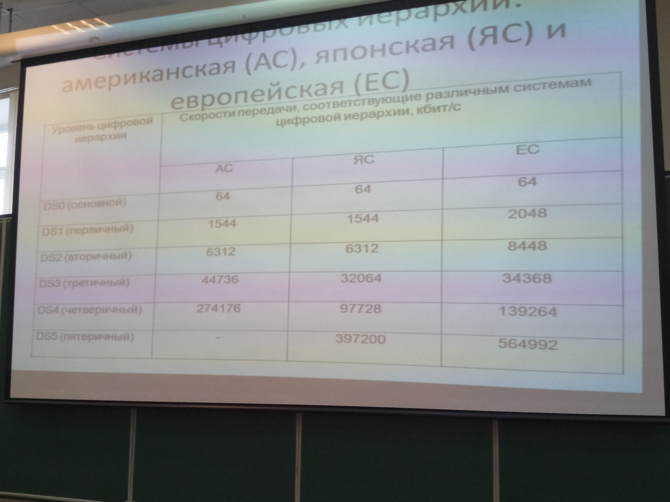

Для АС коэффициенты мультиплексирования: 24,4,7,6. ЕС:

Пояснение… АС 64х24 = 1544, 1544х4=6312 и тд.

**Схема3**

**Кросс мультиплексирование**

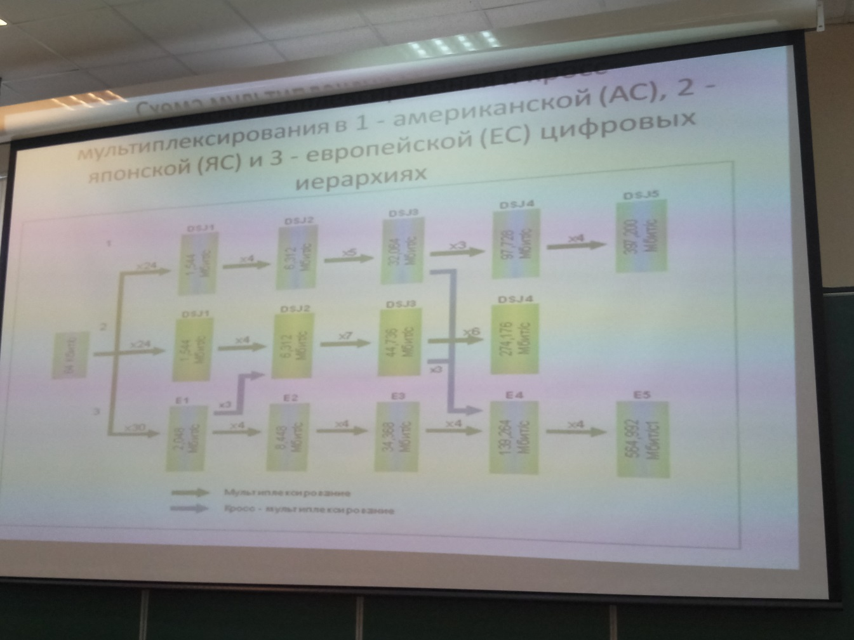

**Схема4**

**Стандарты цифровой передачи**

